Правила поведения на водоёмах в осенне-зимний период

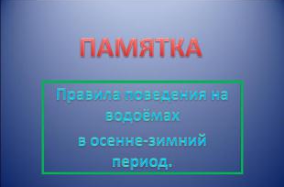
Слайд 1

ПАМЯТКА Правила поведения на водоёмах в осенне-зимний период
Слайд 2

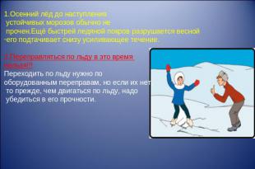
1.Осенний лёд до наступления устойчивых морозов обычно не прочен. Ещё быстрей ледяной покров разрушается весной его подтачивает снизу усиливающее течение. 2.Переправляться по льду в это время нельзя!!! Переходить по льду нужно по оборудованным переправам, но если их нет, то прежде, чем двигаться по льду, надо убедиться в его прочности.
Слайд 3
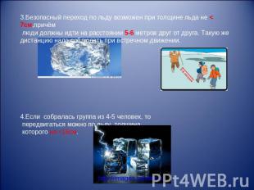

3.Безопасный переход по льду возможен при толщине льда не < 7см,причём люди должны идти на расстоянии 5-6 метров друг от друга. Такую же дистанцию надо соблюдать при встречном движении. 4.Если собралась группа из 4-5 человек, то передвигаться можно по льду, толщина которого не <15см.
Слайд 4

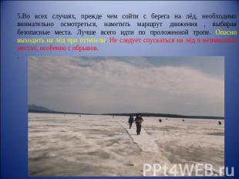
5.Во всех случаях, прежде чем сойти с берега на лёд, необходимо внимательно осмотреться, наметить маршрут движения , выбирая безопасные места. Лучше всего идти по проложенной тропе. Опасно выходить на лёд при оттепели. Не следует спускаться на лёд в незнакомых местах, особенно с обрывов. .
Слайд 5

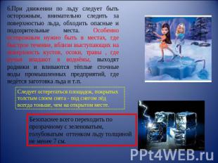
6.При движении по льду следует быть осторожным, внимательно следить за поверхностью льда, обходить опасные и подозрительные места. Особенно осторожным нужно быть в местах, где быстрое течение, вблизи выступающих на поверхность кустов, осоки, травы , где ручьи впадают в водоёмы, выходят родники и вливаются тёплые сточные воды промышленных предприятий, где ведётся заготовка льда и т.п. Следует остерегаться площадок, покрытых толстым слоем снега - под снегом лёд всегда тоньше, чем на открытом месте. Безопаснее всего переходить по прозрачному с зеленоватым, голубоватым оттенком льду толщиной не менее 7 см.
Слайд 6

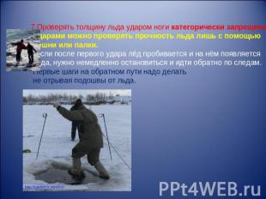
7.Проверять толщину льда ударом ноги категорически запрещено! -Ударами можно проверять прочность льда лишь с помощью пешни или палки. - Если после первого удара лёд пробивается и на нём появляется вода, нужно немедленно остановиться и идти обратно по следам. Первые шаги на обратном пути надо делать не отрывая подошвы от льда.
Слайд 7

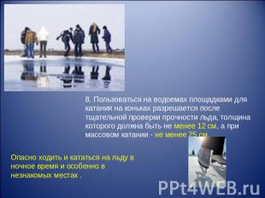
8. Пользоваться на водоемах площадками для катания на коньках разрешается после тщательной проверки прочности льда, толщина которого должна быть не менее 12 см, а при массовом катании - не менее 25 см. Опасно ходить и кататься на льду в ночное время и особенно в незнакомых местах .
Слайд 8

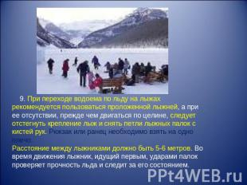
9. При переходе водоема по льду на лыжах рекомендуется пользоваться проложенной лыжней, а при ее отсутствии, прежде чем двигаться по целине, следует отстегнуть крепление лыж и снять петли лыжных палок с кистей рук. Рюкзак или ранец необходимо взять на одно плечо. Расстояние между лыжниками должно быть 5-6 метров. Во время движения лыжник, идущий первым, ударами палок проверяет прочность льда и следит за его состоянием.
Слайд 9
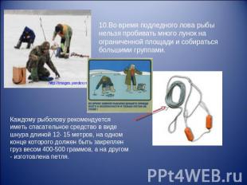 10.Во время подледного лова рыбы нельзя пробивать много лунок на ограниченной площади и собираться большими группами. Каждому рыболову рекомендуется иметь спасательное средство в виде шнура длиной 12- 15 метров, на одном конце которого должен быть закреплен груз весом 400-500 граммов, а на другом - изготовлена петля.
Слайд 10
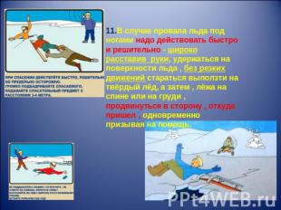

11.В случае провала льда под ногами надо действовать быстро и решительно - широко расставив руки, удержаться на поверхности льда , без резких движений стараться выползти на твёрдый лёд, а затем , лёжа на спине или на груди , продвинуться в сторону , откуда пришел , одновременно призывая на помощь.
Слайд 11
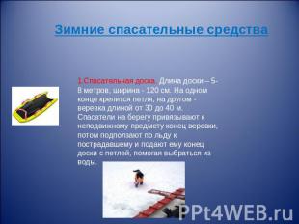

Зимние спасательные средства 1.Спасательная доска. Длина доски – 5-8 метров, ширина - 120 см. На одном конце крепится петля, на другом - веревка длиной от 30 до 40 м. Спасатели на берегу привязывают к неподвижному предмету конец веревки, потом подползают по льду к пострадавшему и подают ему конец доски с петлей, помогая выбраться из воды.
Слайд 12

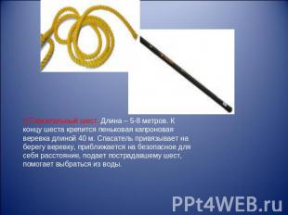
2.Спасательный шест. Длина – 5-8 метров. К концу шеста крепится пеньковая капроновая веревка длиной 40 м. Спасатель привязывает на берегу веревку, приближается на безопасное для себя расстояние, подает пострадавшему шест, помогает выбраться из воды.
Слайд 13
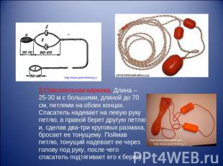

3.Спасательная веревка. Длина – 25-30 м с большими, длиной до 70 см, петлями на обоих концах. Спасатель надевает на левую руку петлю, а правой берет другую петлю и, сделав два-три круговых размаха, бросает ее тонущему. Поймав петлю, тонущий надевает ее через голову под руку, после чего спасатель подтягивает его к берегу.
Слайд 14

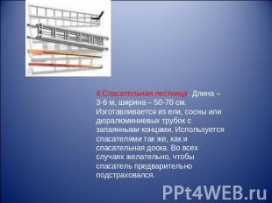
4.Спасательная лестница. Длина – 3-6 м, ширина – 50-70 см. Изготавливается из ели, сосны или дюралюминиевых трубок с запаянными концами. Используется спасателями так же, как и спасательная доска. Во всех случаях желательно, чтобы спасатель предварительно подстраховался.
Слайд 15

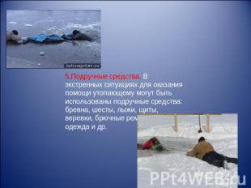
5.Подручные средства. В экстренных ситуациях для оказания помощи утопающему могут быть использованы подручные средства: бревна, шесты, лыжи, щиты, веревки, брючные ремни, личная одежда и др.
Слайд 16

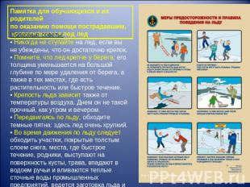
Памятка для обучающихся и их родителей по оказанию помощи пострадавшим, провалившимся под лед Полезные советы: • Никогда не ступайте на лед, если вы не убеждены, что он достаточно крепок. • Помните, что лед крепче у берега; его толщина уменьшается на большой глубине по мере удаления от берега, а также в тех местах, где есть растительность или быстрое течение. • Крепость льда зависит также от температуры воздуха. Днем он не такой прочный, как утром и вечером. • Передвигаясь по льду, обходите темные пятна: здесь лед очень хрупкий. • Во время движения по льду следует обходить участки, покрытые толстым слоем снега, места, где быстрое течение, родники, выступают на поверхность кусты, трава, впадают в водоем ручьи и вливаются теплые сточные воды промышленных предприятий, ведется заготовка льда и т.п.
Слайд 17

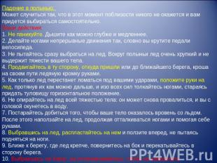
Падение в полынью: Может случиться так, что в этот момент поблизости никого не окажется и вам придется выбираться самостоятельно. Ваши действия: 1. Не паникуйте. Дышите как можно глубже и медленнее. 2. Делайте ногами непрерывные движения так, словно вы крутите педали велосипеда. 3. Не пытайтесь сразу выбраться на лед. Вокруг полыньи лед очень хрупкий и не выдержит тяжести вашего тела. 4. Продвигайтесь в ту сторону, откуда пришли или до ближайшего берега, кроша на своем пути ледяную кромку руками. 5. Как только лед перестанет ломаться под вашими ударами, положите руки на лед, протянув их как можно дальше, и изо всех сил толкайтесь ногами, стараясь придать туловищу горизонтальное положение. 6. Не опирайтесь на лед всей тяжестью тела: он может снова провалиться, и вы с головой окунетесь в воду. 7. Постарайтесь добиться того, чтобы ваше тело оказалось вровень со льдом. После этого наползайте на лед, продолжая отталкиваться ногами и помогая себе руками. 8. Выбравшись на лед, распластайтесь на нем и ползите вперед, не пытаясь подняться на ноги. 9. Ближе к берегу, где лед крепче, повернитесь на бок и перекатывайтесь в сторону берега. 10. Выбравшись на берег, не останавливайтесь, чтобы не замерзнуть окончательно. Бегом добирайтесь до ближайшего теплого помещения.
Слайд 18

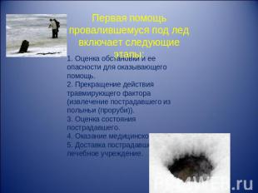
Первая помощь провалившемуся под лед включает следующие этапы: Оценка обстановки и ее опасности для оказывающего помощь. 2. Прекращение действия травмирующего фактора (извлечение пострадавшего из полыньи (проруби)). 3. Оценка состояния пострадавшего. 4. Оказание медицинской помощи. 5. Доставка пострадавшего в лечебное учреждение.

